AUTOMATIZAÇÃO E INTEGRAÇÃO EM SIG APLICADAS À ANÁLISE DAS ATIVIDADES PRODUTIVAS DO CAR SOBREPOSTAS A UNIDADES DE CONSERVAÇÃO FEDERAIS DE PROTEÇÃO INTEGRAL NO ESTADO DO PARÁ
Maria das Dores Areia Leão de Sousa¹; Djalma Ferreira de Lima Fiho²; Karla de Souza Santos³

¹Especialista em Geoprocessamento. Faculdade Iguaçú. E-mail: marialeao.geo@gmail.com;
²Graduado em Engenharia Cartográfica e de Agrimensura. Universidade Federal Rural da Amazônia - UFRA.
³Doutorado em Agriculturas Familiares e Desenvolvimento Sustentável – DAFDS. Universidade Federal do Pará, Empresa Brasileira de Pesquisa Agropecuária – Amazônia Oriental.

RESUMO
Este artigo aborda a análise da sobreposição de imóveis rurais cadastrados no Cadastro Ambiental Rural (CAR) com Unidades de Conservação (UCs) de Proteção Integral, considerando que tais sobreposições podem indicar pressão ou ameaça sobre áreas legalmente protegidas. Diante da grande quantidade de registros e da necessidade de análises mais rápidas e precisas, justifica-se o uso de técnicas de automatização capazes de otimizar o monitoramento ambiental. O presente estudo teve como objetivo analisar essa sobreposição no Estado do Pará, utilizando processos automatizados para identificar e caracterizar as atividades produtivas desenvolvidas nessas áreas. A metodologia envolveu o uso de Python integrado ao QGIS e requisições automatizadas à API pública da SEMAS/PA para coletar dados tabulares sobre atividades produtivas, vinculando-os aos dados espaciais dos imóveis. Com os resultados obtidos, foram identificados 333 imóveis totalmente inseridos nas UCs, com predomínio de atividades de pecuária e agricultura. A automação do processo reduziu significativamente o tempo de análise e minimizou erros, fornecendo dados confiáveis para subsidiar o monitoramento ambiental. Conclui-se que a integração de geotecnologias e linguagens de programação constitui uma ferramenta estratégica para análises territoriais precisas e para a tomada de decisões públicas relacionadas à expansão agropecuária em áreas protegidas.

Palavras-chave: Automatização. Python. Geotecnologias.

Área de Interesse do Simpósio: Geotecnologias.

1. INTRODUÇÃO
O Cadastro Ambiental Rural (CAR) constitui uma das principais ferramentas de gestão territorial e monitoramento ambiental no Brasil, onde reuni informações sobre os limites, uso e cobertura do solo dos imóveis rurais. Criado pela Lei nº 12.651/2012 (Lei de Proteção da Vegetação Nativa) o CAR é um registro público eletrônico de âmbito nacional, obrigatório para todos os imóveis rurais, com a finalidade de integrar informações ambientais das propriedades
e posses rurais (BRASIL, 2012).
De acordo com Martins, Nunes e Souza (2018) os imóveis rurais registrados no Cadastro Ambiental Rural que apresentam desmatamento e estão localizados dentro ou nas proximidades de áreas protegidas na Amazônia representam uma forma de ameaça ou pressão sobre essas unidades, atuando potencialmente como vetores de desmatamento e ocupação irregular de terras públicas.
As Unidades de Conservação (UCs) de Proteção Integral representam a categoria restritiva do Sistema Nacional de Unidades de Conservação da Natureza (SNUC), instituído pela Lei nº 9.985/2000. Esse grupo engloba cinco categorias: Estação Ecológica, Reserva Biológica, Parque Nacional, Monumento Natural e Refúgio de Vida Silvestre, cujo objetivo básico é preservar a natureza, admitindo-se apenas o uso indireto dos seus recursos naturais (Brasil, 2000). No estado do Pará, as UCs federais de Proteção Integral abrangem extensas áreas de grande importância ecológica, desempenhando papel fundamental na conservação da biodiversidade amazônica.
A automação de processos por meio da integração entre linguagens de programação e Sistemas de Informações Geográficas (SIG) surge como uma solução eficiente, capaz de reduzir o tempo de análise e minimizar erros. Segundo Santos e Leal (2025) a integração de scripts Python ao QGIS tem se destacado como uma estratégia eficiente para automatizar fluxos de trabalho em geoprocessamento, permitindo maior agilidade na personalização de layouts cartográficos e na produção de relatórios detalhados.
O Python é uma Linguagem de Programação de código-fonte aberto, no QGIS o console Python permite acessar comandos de processamento e recursos da API, possibilitando criar scripts e novos algoritmos utilizáveis na caixa de ferramentas ou no modelador gráfico, assim como os scripts simples já disponíveis (QGIS, 2025).
Este estudo propõe a utilização do Python integrado ao QGIS, aliado à API (Application Programming Interface) da SEMAS/PA, para automatizar a coleta e integração de dados, permitindo análises espaciais mais detalhadas e a identificação da expansão agropecuária sobre áreas protegidas. Dessa forma, a pesquisa evidencia o potencial da automação de processos geoespaciais como ferramenta estratégica para otimizar o monitoramento ambiental e subsidiar decisões públicas mais rápidas e precisas.
2. MATERIAIS E MÉTODOS
2.1 ÁREA DE ESTUDO
O estudo abrangeu as Unidades de Conservação Federais de Proteção Integral localizadas no Estado do Pará (Figura 1). Essas áreas são geridas pelo Instituto Chico Mendes de Conservação da Biodiversidade (ICMBio) e possuem como principal finalidade garantir a proteção de ecossistemas e preservar a biodiversidade (ICMBio, 2010), o que torna fundamental o monitoramento das possíveis sobreposições com imóveis rurais cadastrados no CAR.
Figura 1 – Mapa da área de estudo.
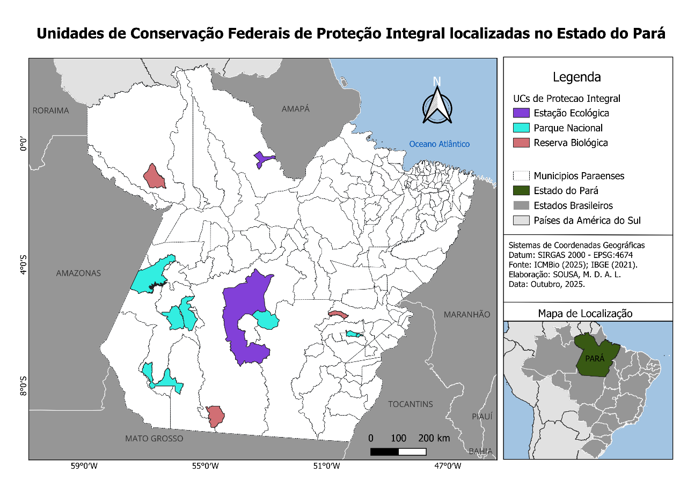
Fonte: Adaptado pelo autores, 2025.

2.2 BASE DE DADOS E FERRAMENTAS UTILIZADAS
Foram obtidos os dados geoespaciais necessários para o estudo a partir de diferentes fontes oficiais. A base simplificada do CAR, contendo os limites dos imóveis rurais nos formatos de arquivo vetorial (shapefiles) foi acessado no site da SEMAS/PA através do link https://www.semas.pa.gov.br/analisecar/geoprocessamento.php. As camadas correspondentes às Unidades de Conservação (UCs) Federais de Proteção Integral foram obtidas junto ao ICMBio disponível no link https://www.gov.br/icmbio/pt-br/assuntos/dados_geoespaciais/mapa-tematico-e-dados-geoestatisticos-das-unidades-de-conservacao-federais.
O processamento e a análise dados espaciais foram realizados no software QGIS na versão 3.34.14 - Prizren, o qual permitiu a importação, interseção espacial e exportação das feições resultantes.
Além de utilizar os dados espaciais dos imóveis rurais (representados pelos polígonos do CAR), o estudo também buscou obter informações complementares sobre as atividades produtivas associadas a esses imóveis, como por exemplo agricultura, pecuária e reflorestamento. Essas informações não estavam disponíveis na tabela de atributos do shapefile original, o que exigiu uma etapa adicional de coleta automatizada por meio da API da SEMAS/PA.
Para viabilizar essa integração, foi desenvolvido um script em Python dentro do ambiente QGIS, responsável por realizar requisições automáticas à API e retornar as informações de interesse. Em seguida, esses dados foram incorporados diretamente à base espacial, permitindo a união entre os atributos tabulares e os limites geográficos dos imóveis rurais.
2.3 PROCESSO DE AUTOMAÇÃO
O processo de automatização consistiu na execução de rotinas em Python no terminal PyQGIS, com o objetivo de integrar as informações das atividades produtivas do CAR aos polígonos dos imóveis rurais, de forma padronizada e eficiente. As etapas foram:
2.3.1 Coleta automatizada
Os identificadores únicos (IDs) dos imóveis presentes na camada do CAR foram utilizados para realizar requisições automáticas à API pública da SEMAS/PA. O script retornava os dados referentes às atividades desenvolvidas declaradas para cada imóvel.
2.3.2 Conversão e padronização
As respostas da API, fornecidas em formato JSON, e convertidas para um formato tabular compatível com o QGIS. Durante a conversão, o script realizava a padronização de nomes de campos, tipos de dados e codificação de caracteres, assegurando a consistência antes da integração com a base espacial.
2.3.3 Extração das atividades produtivas
Após a conversão, os dados tabulares foram vinculados às feições espaciais correspondentes por meio de um campo específico na tabela de atributos, essa etapa preparou a base final para posterior análise dos dados.
3. RESULTADOS E DISCUSSÃO

O processamento inicial dos dados espaciais foi realizado no QGIS, onde foram importadas as camadas de Unidades de Conservação (UCs) de Proteção Integral do ICMBio e os limites dos imóveis rurais cadastrados no CAR. A localização das UCs de Proteção Integral foi definida com base na tabela de atributos da camada do ICMBio, incluindo apenas as unidades com abrangência no Pará ou compartilhadas entre o Pará e outros estados conforme mostra a figura 2.
Figura 2 – Imagem da tabela de atributo da camada das Unidades de Conservação de Proteção Integral do ICMBio após procedimento no QGIS.
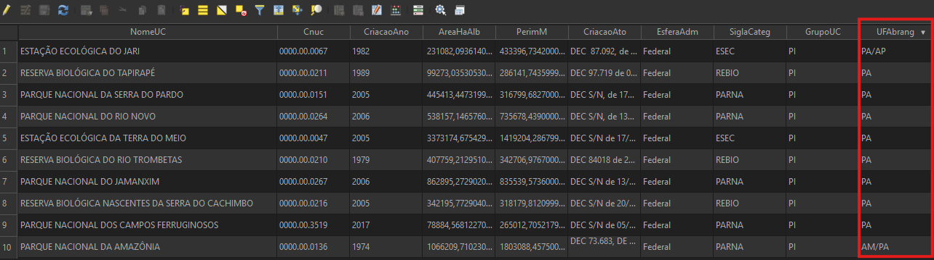
Fonte: Adaptado pelo autores, 2025.

Para identificar os imóveis rurais totalmente inseridos dentro das UCs de Proteção Integral, foi realizada uma seleção por localização entre os polígonos do CAR e as UCs. Optou-se por considerar apenas os imóveis com 100% da área dentro das UCs, excluindo aqueles parcialmente sobrepostos (por exemplo, imóveis com 90% da área dentro e 10% fora), de forma a evitar a necessidade de um tratamento de dados mais complexo, que estava fora do escopo deste estudo. Após esse procedimento, foram identificadas 333 feições correspondentes a imóveis sobrepostos às áreas protegidas, as quais foram exportadas para novas camadas vetoriais. Essa etapa permitiu preparar a base espacial para a integração com dados tabulares, uma vez que as informações sobre as atividades produtivas não estavam disponíveis na tabela de atributos do CAR (figura 3), justificando a aplicação do processo de automação.
Figura 3 – Trecho da tabela de atributo da camada do CARs, nela é possível observar as informações como o código do imóvel, módulo fiscal, número de área, município dentre outros, porém não é apresentada informações das atividades desenvolvidas dos imóveis.
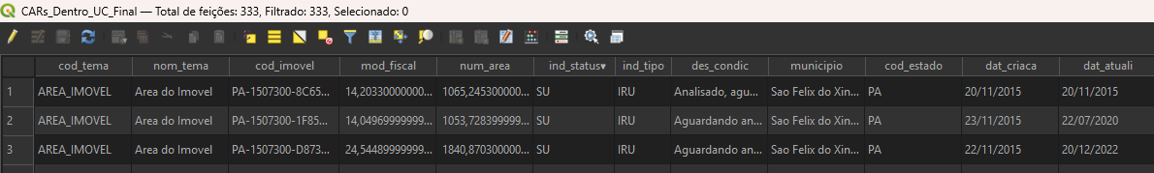
Fonte: Adaptado pelo autores, 2025.

Em seguida, foi desenvolvido um diagrama de fluxo (Figura 4) representando o processo automatizado de integração das informações do CAR com as atividades produtivas obtidas via API da SEMAS/PA. Esse fluxo incluiu as etapas de coleta automatizada, conversão e padronização dos dados tabulares em formato compatível com o QGIS, e vinculação das informações às feições espaciais correspondentes.
Figura 4 – Diagrama de fluxo de execução do script no QGIS para coleta automatizada e integração das informações da API SEMAS/PA à camada vetorial.
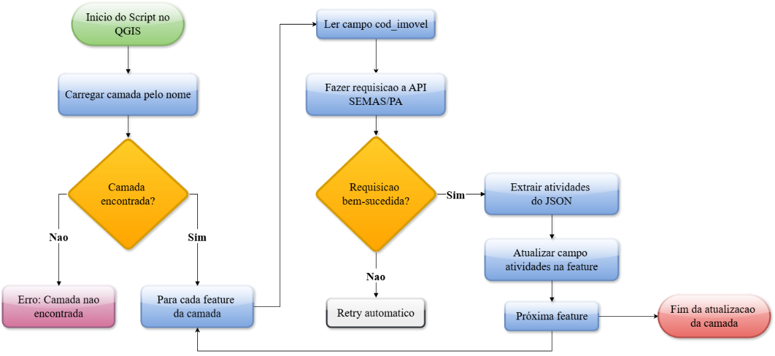
Fonte: Autores, 2025.

A API (Application Programming Interface) é uma interface de comunicação entre sistemas, constituída por um conjunto de normas e especificações que possibilitam a integração entre plataformas distintas (DEVMEDIA, 2025). Sua implementação envolve: seleção da API adequada, consulta à documentação técnica (endpoints, parâmetros e formatos de retorno), realização de requisições HTTP através de métodos como GET (buscar dados) ou POST (enviar dados), processamento da resposta - geralmente em formato JSON - e aplicação das informações no projeto.
Quando trabalhamos com dados geoespaciais, é fundamental compreender o papel do Open Geospatial Consortium (OGC), desenvolve padrões para acesso e interoperabilidade de dados geoespaciais, destacando-se o Web Map Service (WMS) que representações visuais e o Web Feature Service (WFS) que permite acesso a feições vetoriais e atributos via URL (GEOBASES, 2025).
O processo de integração da comunicação automatizada entre o QGIS e a API SEMAS/PA, por meio de um script em Python que gerencia requisições e processa respostas. Executado no terminal do QGIS, o script percorre cada feição da camada vetorial, utilizando o código do imóvel para enviar requisições WFS à API e recebe respostas em formato JSON com informações cadastrais detalhadas. Esses dados são extraídos e incorporados automaticamente à tabela de atributos da camada local, resultando em uma base geoespacial enriquecida e atualizada.
A automação torna o processo muito mais rápido e confiável, pois dispensa a necessidade de fazer consultas manuais uma por uma. Isso significa que o computador realiza automaticamente as buscas e atualizações dos dados, sem depender de ações repetitivas do usuário, a figura 5 abaixo ilustra o trecho do código Python que define a função fetch_atividades, responsável por consultar a API pública do CAR/SEMAS-PA para obter informações de atividades desenvolvidas de imóveis rurais.
Figura 5 – Trecho de código Python usado para consultar a API pública do CAR/SEMAS-PA.
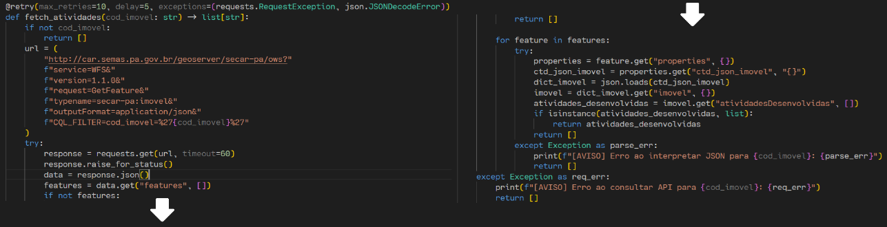
Fonte: Autores, 2025.

O script acima automatiza o processo de obtenção de informações sobre imóveis rurais: ele recebe uma lista de códigos CAR, consulta a API do SEMAS-PA para cada código, extrai os dados das atividades desenvolvidas em cada imóvel e atualiza a camada correspondente no QGIS com essas informações conforme a figura 6.
Figura 6 – Trecho da tabela de atributo da camada do CARs sobrepostos as áreas protegidas com atualização das informações das atividades desenvolvidas inserida através da automatização.
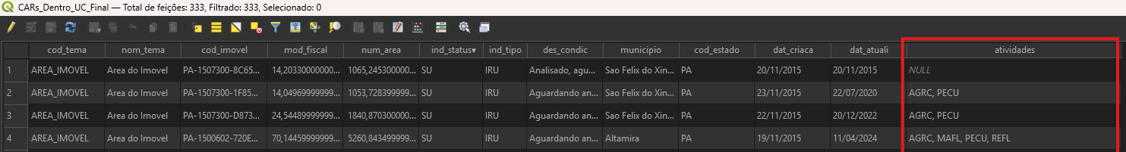
Fonte: Autores, 2025.

Com a extração das atividades produtivas, os resultados mostraram a diversidade das atividades desenvolvidas nos imóveis rurais, fornecendo subsídios para discussões sobre a expansão agropecuária em áreas protegidas conforme mostra figura 8.
Figura 8 – Gráfico das atividades produtivas.
Fonte: Autores, 2025.

Os registros dos imóveis no Cadastro Ambiental Rural são autodeclaratório cabendo ao proprietário/possuidor a responsabilidade pela solicitação de inscrição do imóvel rural no CAR e pela adesão ao Programa de Regularização Ambiental (PRA). A adesão ao PRA é formalizada mediante assinatura de Termo de Compromisso, pelo qual o declarante assume a responsabilidade pela regularização ambiental do imóvel, pela veracidade de todas as informações prestadas no cadastro - incluindo eventuais retificações - e pela execução das ações necessárias para assegurar a conformidade ambiental da propriedade (SICAR, 2025).
4. CONCLUSÃO
A automação do processo de coleta de informações sobre as atividades produtivas dos imóveis rurais, por meio do uso das geotecnologias como a integração entre Python, QGIS e a API pública do CAR/SEMAS-PA, mostrou-se uma solução eficiente e confiável. Essa abordagem eliminou a necessidade de consultas manuais e reduziu o tempo de execução, permitindo a atualização automática das camadas de dados no ambiente SIG. Como resultado, foi possível obter uma visão abrangente e atualizada das atividades desenvolvidas, o que contribui significativamente para análises territoriais mais precisas e fundamentadas.
Os resultados obtidos revelaram a diversidade das atividades produtivas, com destaque para a predominância da pecuária e da agricultura, que juntas representam a maior parte dos registros analisados. Essas informações fornecem subsídios valiosos para discussões sobre a expansão agropecuária em áreas protegidas e sobre o uso sustentável da terra.
Para tornar a análise mais robusta em estudos futuros, é possível ampliar a extração de dados por meio da API, incorporando informações adicionais que contribuam para uma compreensão mais detalhada das dinâmicas territoriais. Além disso, a inclusão de novas funções voltadas ao tratamento, validação e formatação dos dados permitirá aprimorar a qualidade das informações integradas ao SIG, fortalecendo a precisão das análises e a confiabilidade dos resultados.
REFERÊNCIAS
BRASIL. Lei n. 12.651, de 25 de maio de 2012. Dispõe sobre a proteção da vegetação nativa. Diário Oficial da União, Brasília, DF, 28 maio 2012. Disponível em: https://www.planalto.gov.br/ccivil_03/_ato2011-2014/2012/lei/l12651.htm. Acesso em: 15 out. 2025.

BRASIL. Lei nº 9.985, de 18 de julho de 2000. Regulamenta o art. 225, § 1º, incisos I, II, III e VII da Constituição Federal, institui o Sistema Nacional de Unidades de Conservação da Natureza e dá outras providências. Diário Oficial da União, Brasília, DF, 19 jul. 2000. Disponível em: https://www.planalto.gov.br/ccivil_03/leis/l9985.htm. Acesso em: 15 out. 2025.

DEVMEDIA. O que são APIs e como usá-las em seus projetos de programação. Disponível em: https://www.devmedia.com.br/o-que-sao-apis-e-como-usa-las-em-seus-projetos-de-programacao/44295?gad_source=1&gad_campaignid=22326280955&gbraid=0AAAAADrVyXFPIP5AKFI1qkZCVGQHslevS&gclid=Cj0KCQjwvJHIBhCgARIsAEQnWlC-Y6Q_5bW7P_IAmXoDBCtc0DgVYVLVk_5b1OI5n0WfGbY_7WMRMx0aAtEeEALw_wcB. Acesso em: 18 out. 2025.

GEOBASES. Como acessar os serviços WMS e WFS? Governo do Estado do Espírito Santo. Disponível em: https://geobases.es.gov.br/tutoriais-ide-como-acessar-os-servicos-wms-e-wfs. Acesso em: 18 out. 2025.

ICMBIO, Presidência. Instituto Chico Mendes de Conservação da Biodiversidade. 2010.

MARTINS, Heron; NUNES, Sâmia; SOUZA, C. CAR Cadastro Ambiental em Áreas Protegidas. Belém: Imaroz, 2018.

QGIS. Usando os algoritmos do processamento a partir do Terminal Python. In: QGIS Documentation v3.40 – Guia do Usuário. Disponível em: https://docs.qgis.org/3.40/pt_BR/docs/user_manual/processing/console.html. Acesso em: 18 out. 2025

SANTOS, João Guilherme Silva Ribeiro dos; LEAL, Sávio Cardoso de Souza. Desenvolvimento de ferramentas automatizadas em Python para otimização de processos no QGIS com interface ao aplicativo Sea-geoamazonia. Orientador: Marcelo Augusto Machado Vasconcelos. 2025. 76 f. Trabalho de Conclusão de Curso (Tecnólogo em Geoprocessamento) – Faculdade de Tecnologia em Geoprocessamento, Campus Universitário de Ananindeua, Universidade Federal do Pará, Ananindeua, 2025. Disponível em: https://bdm.ufpa.br/handle/prefix/8054. Acesso em: 15 out. 2025.

SISTEMA NACIONAL DE CADASTRO AMBIENTAL RURAL - SICAR. Regimes Ambientais. Disponível em: https://www.car.gov.br/#/sobre?page=regAmbiental. Acesso em: 20 out. 2025.

